XML
常见的配置文件：
1.properties文件，书写格式：键=值
#注释内容
- XML文件：Extensible Markup Language
可扩展的标记语言
XML的作用：
- 传输文件
- 配置文件（主要作用）

XML的语法格式
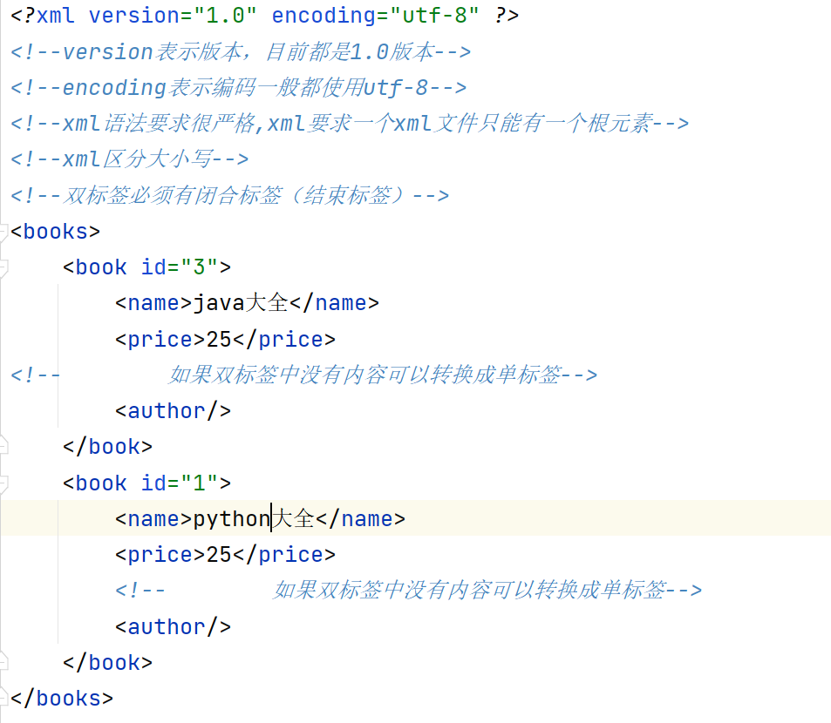

XML的约束
xml约束有两种：1.dtd约束(以dtd结尾) 2.schema约束(在根元素中以xsd结尾的就是schema约束)

约束的作用就是规定标签的使用规则。

解析XML数据
有两种
- DOM解析，一次性把整个DOM树加载到内存中，就可以对整个DOM树进行增删改查
缺点：如果DOM树比较大可能会造成内存溢出。
- SAX解析，一行一行解析，只能进行查询不能进行增删改，不会造成内存溢出.

一使用DOM解析步骤：
- 导入jar包，把jar包拷贝到lib文件夹下
- 在jar包上右键选择ad as library
- 在src中创建students.xml
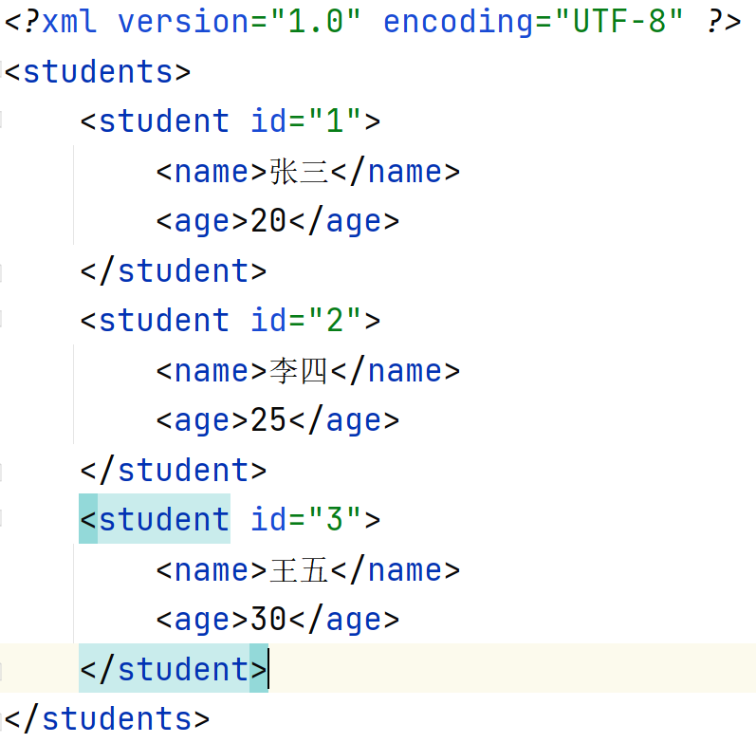
- 解析xml文件
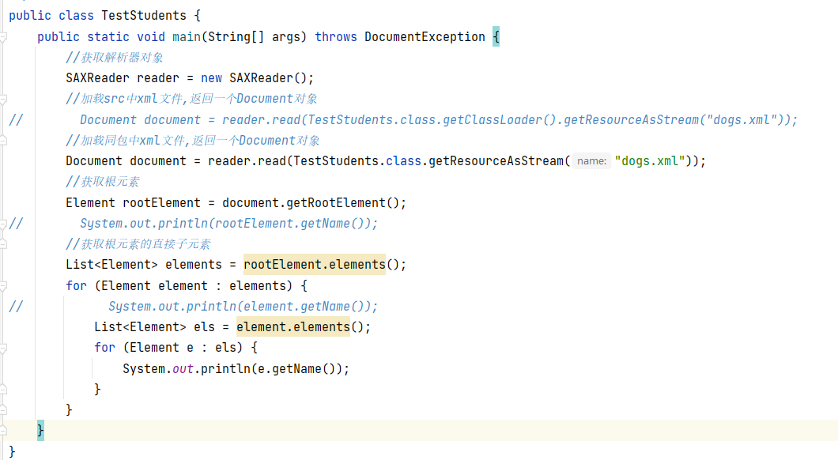
- 如何获取数据
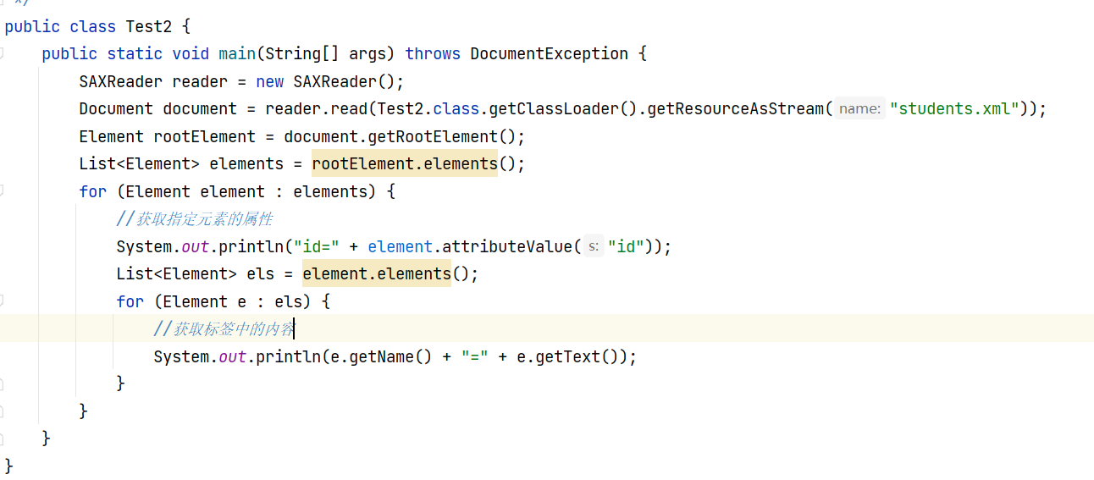
- 在src下创建workers.xml,并读取其中的数据
- 在包中创建phones.xml并读取其中的数据

